

**到云后台管理系统需求文档**

目录

1引言 3

1.1目的 3

1.2 背景 3

2 项目概述 5

2.1 产品结构图 5

2.2 产品信息结构图 6

2.3 用户 6

2.4 业务流程 7

2.5 全局说明 7

2.5.1 通知信息 7

2.5.2 加载提示 8

3功能详细需求 9

3.1登录 9

3.2系统管理 10

3.2.1用户管理 10

3.2.2课程管理 14

3.2.3学生管理 18

3.2.4菜单管理 22

3.2.5参数管理 26

3.2.6字典管理 29

3.2.7字典数据管理 32

3.2.8角色管理 36

3.2.9机构管理 40

4非功能需求 43

4.1用户界面需求 43

4.2产品质量需求 44

1引言

## 1.1目的

此概要设计说明书是为了说明整个项目的体系架构，以及确定开发该项目的技术选型。并对数据库进行初步的设计。

## 1.2 背景

我们现在理解的传统教学方式主要是指利用板书和多媒体进行课堂教学，学生提交作业主要是通过纸质资料和电子资料进行，教学互动环节也主要是面对面的互动为主，局限性较大。传统教学方式下作业提交及教学互动方式如下:

在传统教学方式下，学生提交作业主要是通过纸质资料和电子资料进行，教师批改作业也只能是将纸质作业带在身边，或者携带电脑才能进行电子作业的批改。这在无形中给教师带来了不便，很多时候由于作业不便于携带只能在办公室修改;同时，现在的学生，尤其是高职院校的学生自制力很差，上课经常不带书不带笔，课后更不会去完成老师布置的作业。所以，有时传统模式下的作业提交变得非常困难，效果不是很好。

利用板书与多媒体进行教学时，课堂点名、课堂提问、小组讨论等教学互动环节基本上也都是在课堂上进行，而且教学的资源基本上只有教材和教师的多媒体课件,学生的思维容易受到书本知识的约束，课堂互动效果不是很好，学生的积极性也较差。而现在通过移动终端等智能设备和互联网的应用，就可以实现全方位、立体式的交互，实现师生交互、生生交互！真正实现课前、课中、课后、课内、课外、线上、线下的全场景立体交互。同时，交互的内容也会发生一些改变，除了传统的一些内容外增加了微课、富媒体，同时也跨越了时间和地点。

最后，是评测方式的改变。评测方式大家都知道以前去评价一个学生的好坏，就是以分数为唯一的评价标准，我们说这种评级是一种以偏概全的，而且评价的信息比较滞后，同时仅仅是在认知层面的评价，是一种结果性的评价。如今，互联网通过大数据分析及应用等技术手段，记录教育教学过程，把你的行为数据采集下来，实现全过程的动态评价。这种评价就是从结果性评价转为过程性评价，体现我们的综合素质评价。

# 2 项目概述

## 2.1 产品结构图

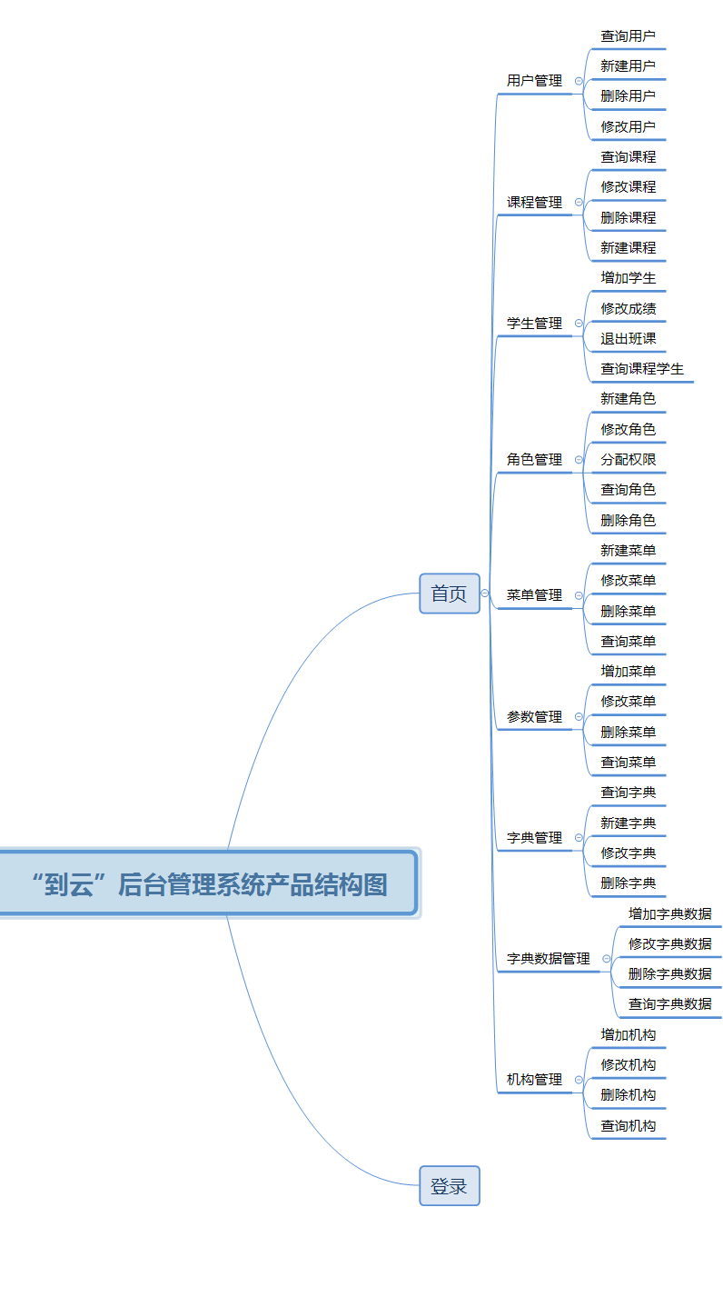

## 2.2 产品信息结构图

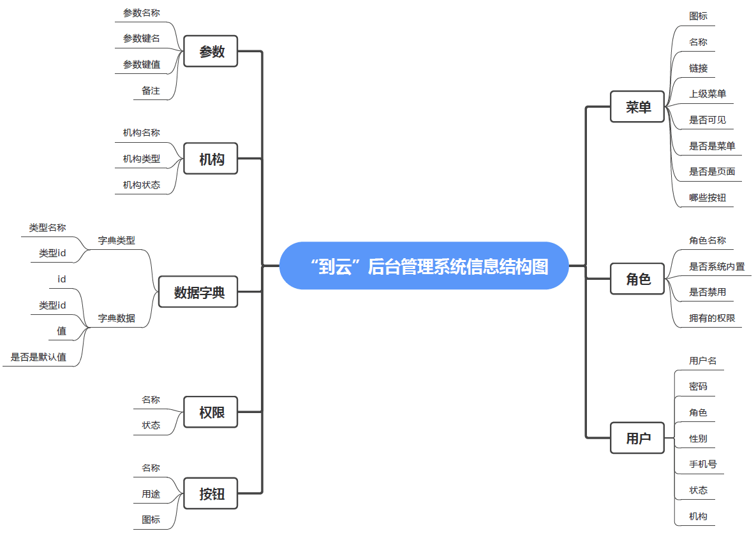

## 2.3 用户

（1）用户注册：根据用户表，设计相应的注册页面，注册页面包括用户名、密码、邮箱等信息，当用户注册时，填写这些信息，用户名不能与已注册的用户名相同，填写完成后，提交注册请求，后台相应的Action会响应该动作，首先获取到页面发来的参数，然后将这些参数通过Session对象写入到数据库中，最后向用户提示注册成功与否。

（2）用户登录：用户注册之后，就可以通过用户名和密码进行登录。当用户提交登录请求后，后台相应的Action会响应该动作，首先获取到页面发来的用户名和密码，然后通过Query对象查询该用户是否存在且密码是否正确，最后根据结果给用户发送跳转页面，如果用户存在且密码正确，则可进入平台主页面，否则提示用户密码或用户名不正确。

（3）用户权限管理：用户权限管理将用户分为教师、管理员，他们具有不同的权限，他们各自的权限如表1所示。

表1 用户权限表

|  |  |  |
| --- | --- | --- |
| 操作 | 教师 | 管理员 |
| 登录 | √ | √ |
| 注销 | √ | √ |
| 用户管理 |  | √ |
| 课程管理 | √ | √ |
| 学生管理 | √ | √ |
| 菜单管理 | √ | √ |
| 参数管理 |  | √ |
| 字典管理 |  | √ |
| 字典数据管理 |  | √ |
| 角色管理 |  | √ |
| 机构管理 | √ | √ |

（4）用户信息修改：当用户点击信息修改按钮，首先会通过Session获取当前用户信息，然后进入信息修改页面并将用户信息显示在页面中，供用户进行修改。当用户修改完成后，后台将响应用户的请求，首先得到用户的所有修改后的参数信息，然后将修改后的信息设置到对象中，最后更新数据库，将更新后的结果发送给用户。

（5）查看信息列表：用户点击菜单，系统会根据当前用户的角色，显示响应的信息列表(教师只能看到学生的信息，管理员能看到教师和学生的信息)。相应的可以对信息列表中用户进行删除操作。

（6）创建班课：教师和管理员可以在系统中创建班课，创建班课完成后，系统会产生一个班课号和二维码，学生通过班课号或者二维码加入该班课。

## 2.4 业务流程

## 2.5 全局说明

### 2.5.1 通知信息

通知信息统一出现在页面右上方。不同类型的通知信息采用不同的icon与颜色，需用户手动点击确认。

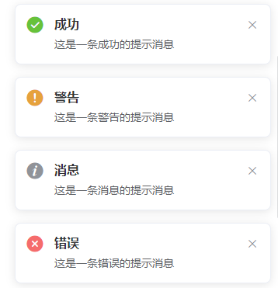

图 2.5.1 通知信息样例图

### 2.5.2 加载提示

在网络加载过程中，如因网络或服务器原因加载缓慢，需向用户展示加载提示。

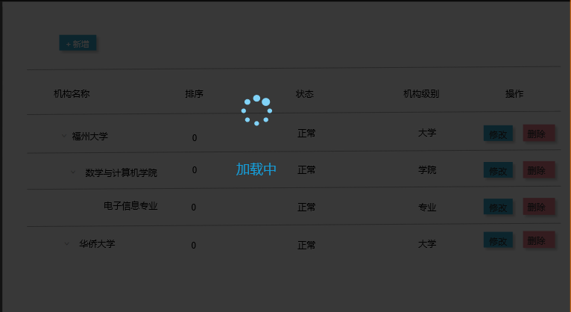

图 2.5.2 加载提示样例图

# 3功能详细需求

## 3.1登录

**用户场景：**用户登录后，使用系统中各部分功能。有两种登录方式，密码登录和验证码登录。

**优先级：**/

**前置条件：**用户拥有教师或管理员账号，用户未登录，或者登录时间过期。

**后置条件**：登录成功后，在本地存储中保存用户的登录状态和当前的登录时间。页面跳转到系统首页。

**基本事件流：**

（1）输入账号密码，点击登录或者输入账号，获取验证码，点击登录；

（2）跳转到系统首页；

**页面逻辑：**

1. 界面原型图：

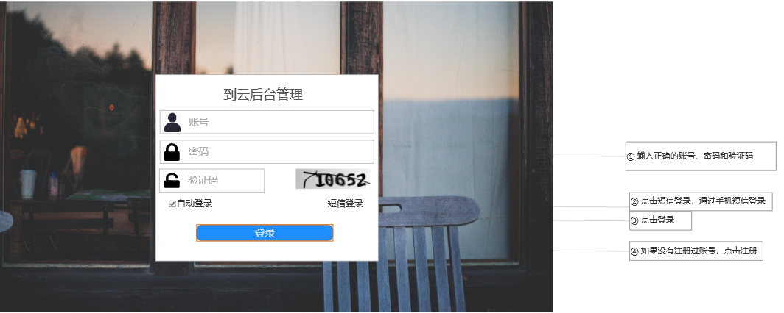

图 3.1.1 登录界面图（账号密码登录）

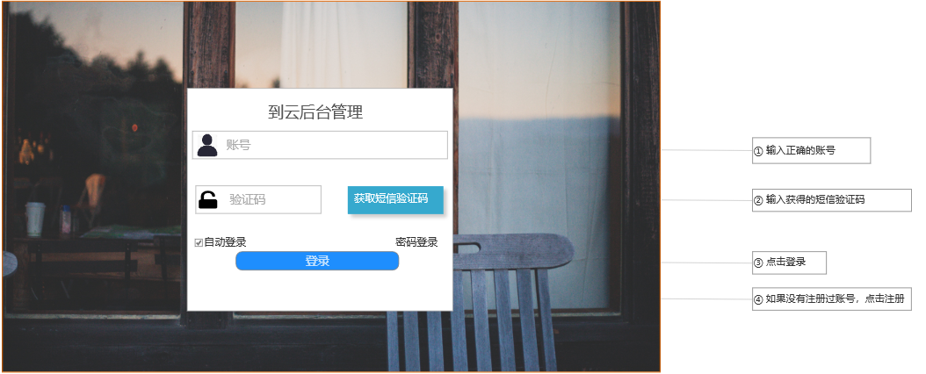

图 3.1.2 登录界面图（验证码登录）

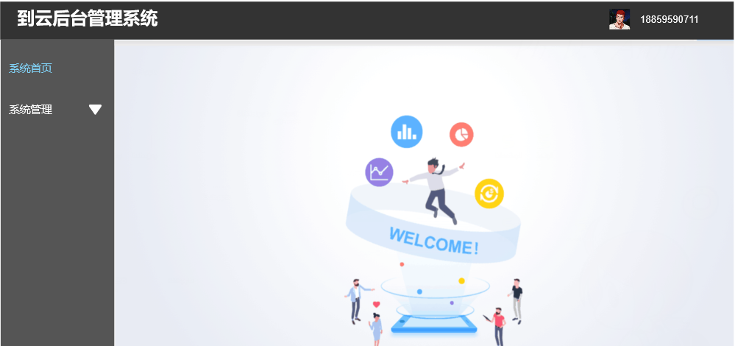

图 3.1.3 系统首页图

1. 交互：用户名,密码及验证码均不能为空。如用户之前登录过，文本框中显示之前的账号信息。

（3）字段：

|  |  |  |
| --- | --- | --- |
| 字段 | 说明 | 来源 |
| 用户名 | 必填，用户名 | 用户输入 |
| 密码 | 必填，密码 | 用户输入 |
| 验证码 | 必填，验证码 | 用户输入 |

## 3.2系统管理

### 3.2.1用户管理

**用户场景：**管理员点击导航栏的“用户管理”，进入用户管理界面。

**优先级：**/

**前置条件：**管理员已登录

**后置条件**：对用户信息进行管理

**基本事件流：**

（1）点击用户管理页面

**页面逻辑：**

界面原型图：

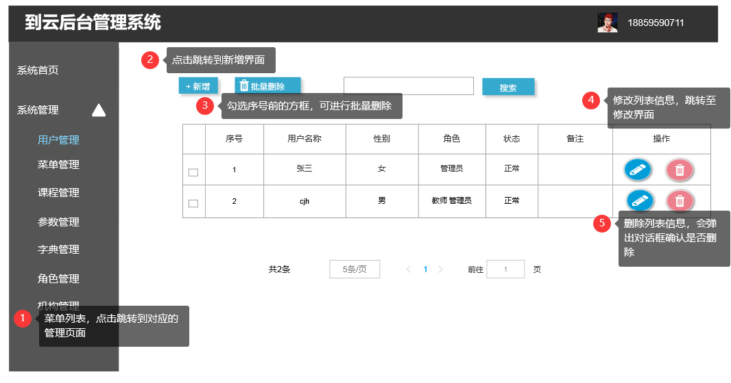

图 3.2.1 用户管理图

（2）交互：点击“新增”、“修改”、“删除”、“批量删除”按钮，进行对应操作。

（3）字段：

|  |  |  |
| --- | --- | --- |
| 字段 | 说明 | 来源 |
| 用户名称 | 姓名 | 服务器端 |
| 性别 | 性别 | 服务器端 |
| 角色类型 | 角色类型 | 服务器端 |
| 状态 | 状态 | 服务器端 |
| 备注 | 备注 | 服务器端 |

#### 添加用户

**用户场景：**管理员点击“新增”按钮，跳转至添加用户界面。

**优先级：**/

**前置条件：**管理员进入用户管理界面，并点击“新增”按钮

**后置条件**：对用户信息进行输入并保持，或者点击“返回”退出操作

**基本事件流：**

（1）点击用户管理页面后，点击新增按钮，跳出界面；

（2）添加用户信息；

（3）点击保存

**页面逻辑：**

（1）界面原型图：

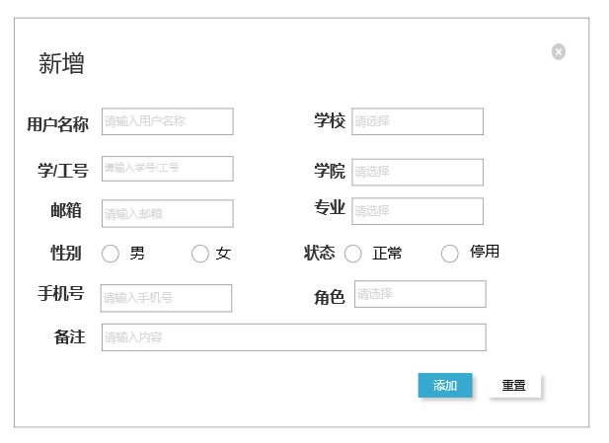

图 3.2.2 添加用户图

1. 交互：添加用户信息要创建用户信息，需输入手机号、姓名、角色、学号/工号，选择性别和角色类型。
2. 字段：

|  |  |  |
| --- | --- | --- |
| 字段 | 说明 | 来源 |
| 用户名称 | 用户名称 | 用户输入 |
| 邮箱 | 邮箱 | 用户输入 |
| 角色 | 角色类型 | 用户选择 |
| 学号/工号 | 学号/工号 | 用户输入 |
| 性别 | 性别 | 用户选择 |
| 学校 | 学校 | 用户选择 |
| 学院 | 学院 | 用户选择 |
| 专业 | 专业 | 用户选择 |
| 状态 | 正常、停用 | 用户选择 |

#### 修改用户

**用户场景：**管理员点击“修改”按钮，跳转至修改界面，修改用户信息。

**优先级：**/

**前置条件：**管理员进入用户管理界面，点击“修改”按钮

**后置条件**：对用户信息进行修改并保存，或者点击“返回”退出操作

**基本事件流：**

（1）点击用户管理页面后，点击修改按钮；

（2）修改用户信息；

（3）点击“保存”按钮

**页面逻辑：**

1. 界面原型图：

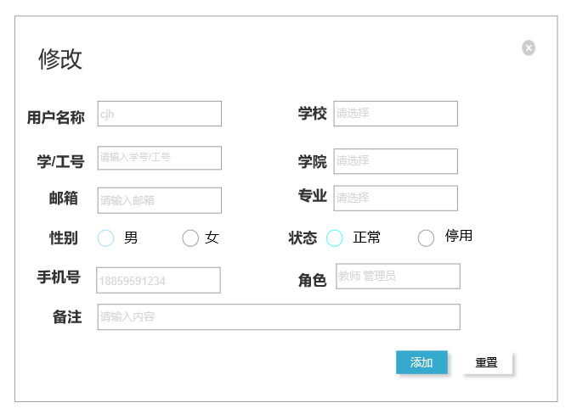

图 3.2.3 修改用户图

（2）交互：修改用户信息。

（3）字段：

|  |  |  |
| --- | --- | --- |
| 字段 | 说明 | 来源 |
| 用户名称 | 用户名称 | 用户输入 |
| 邮箱 | 邮箱 | 用户输入 |
| 角色 | 角色类型 | 用户选择 |
| 学号/工号 | 学号/工号 | 用户输入 |
| 性别 | 性别 | 用户选择 |
| 学校 | 学校 | 用户选择 |
| 学院 | 学院 | 用户选择 |
| 专业 | 专业 | 用户选择 |
| 状态 | 正常、停用 | 用户选择 |

#### 删除用户

**用户场景：**管理员点击“删除”按钮，弹出对话框确认是否删除该条信息。

**优先级：**/

**前置条件：**管理员进入用户管理界面，点击“删除”按钮

**后置条件**：对用户信息进行删除，刷新界面

**基本事件流：**

（1）点击用户管理页面后，点击删除按钮；

（2）删除用户信息；

**页面逻辑：**

（1）界面原型图：

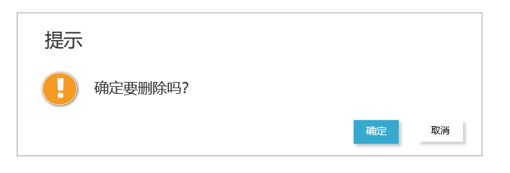

图 3.2.4 删除用户图

（2）交互：删除用户信息。

（3）字段：

|  |  |  |
| --- | --- | --- |
| 字段 | 说明 | 来源 |
| 用户名称 | 用户名称 | 服务器端 |
| 邮箱 | 邮箱 | 服务器端 |
| 角色 | 角色类型 | 服务器端 |
| 学号/工号 | 学号/工号 | 服务器端 |
| 性别 | 性别 | 服务器端 |
| 学校 | 学校 | 服务器端 |
| 学院 | 学院 | 服务器端 |
| 专业 | 专业 | 服务器端 |
| 状态 | 正常、停用 | 服务器端 |

### 3.2.2课程管理

**用户场景：**管理员登录成功后，点击导航栏“课程管理”

**优先级：**/

**前置条件：**管理员已登录，点击“课程管理”

**后置条件**：对课程信息进行管理

**基本事件流：**

（1）点击“课程管理”菜单；

**页面逻辑：**

1. 界面原型图：

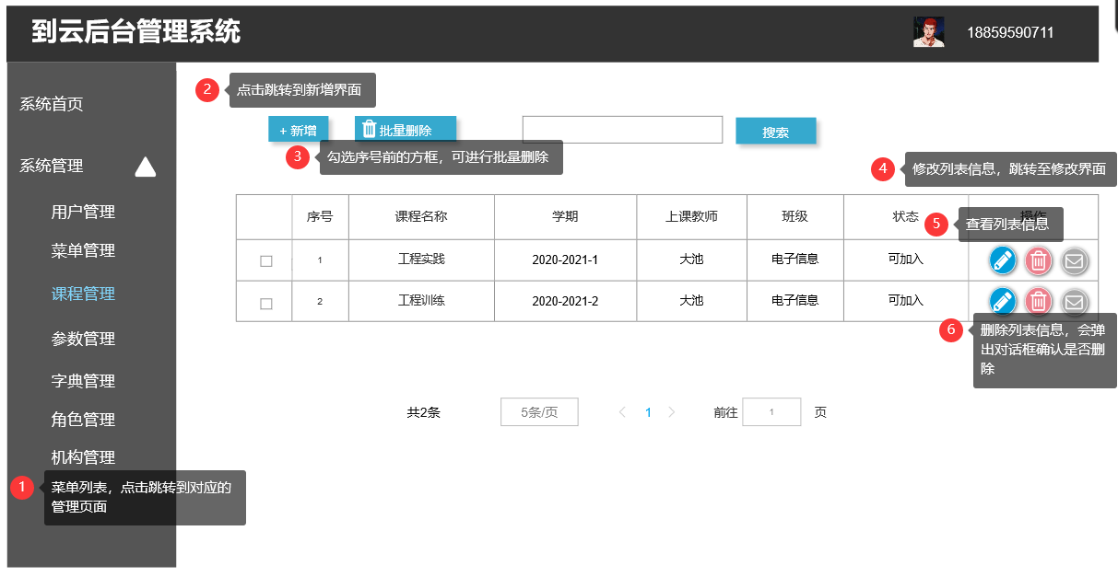

图 3.2.5 课程管理图

1. 交互：管理员点击“新增”、“修改”、“删除”、“查看”按钮进行相应操作。

（3）字段：

|  |  |  |
| --- | --- | --- |
| 字段 | 说明 | 来源 |
| 课程名称 | 课程名称 | 服务器端 |
| 任课教师 | 任课教师 | 服务器端 |
| 学期 | 上课学期 | 服务器端 |
| 班级 | 班级 | 服务器端 |
| 状态 | 状态 | 服务器端 |

#### 新增课程

**用户场景：**管理员在课程管理界面，点击“新增”，可以新增课程

**优先级：**/

**前置条件：**管理员已登录，并进入课程管理界面，点击新增按钮

**后置条件**：新增课程，返回课程管理界面并刷新

**基本事件流：**

（1）点击课程管理按钮并点击新增按钮，跳出弹框；

（2）新增课程信息；

（3）点击“添加”按钮

**页面逻辑：**

1. 界面原型图：

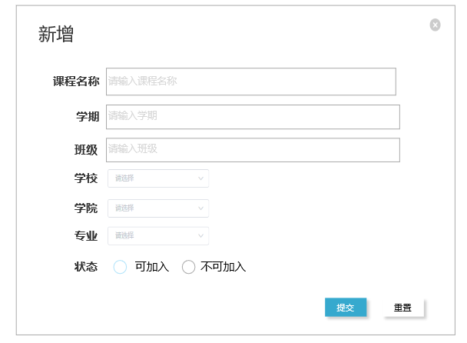

图 3.2.6 新增课程图

1. 交互：输入课程号，学期，班级信息，选择学校、学院、专业、状态，点击“提交”按钮，若成功，跳转至“课程管理”界面，点击“返回”按钮退出新增操作。
2. 字段：

|  |  |  |
| --- | --- | --- |
| 字段 | 说明 | 来源 |
| 课程名称 | 课程名称 | 用户输入 |
| 学期 | 学期 | 用户输入 |
| 班级 | 班级 | 用户输入 |
| 学校 | 学校 | 用户选择 |
| 学院 | 学院 | 用户选择 |
| 专业 | 专业 | 用户选择 |
| 状态 | 状态 | 用户选择 |

#### 修改课程

**用户场景：**管理员在课程管理界面，选择要修改的课程，点击“修改”，可以修改课程

**优先级：**/

**前置条件：**管理员已登录，点击课程管理按钮，并选择要修改的课程点击修改按钮

**后置条件**：修改课程信息，返回课程管理界面并刷新

**基本事件流：**

（1）进入课程管理页面后，选择相应课程，点击修改课程按钮；

（2）修改课程信息；

（3）点击“提交”按钮

**页面逻辑：**

1. 界面原型图：

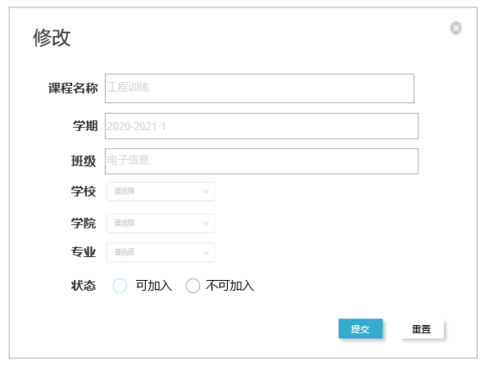

图 3.2.7 修改课程图

1. 交互：管理员进入课程管理页面后，选择相应课程，点击修改课程按钮，修改课程名称，学期，班级，学校、学院、专业、状态信息并点击保存，若成功，跳转至“课程管理”界面；或者点击返回按钮退出修改操作。

（3）字段：

|  |  |  |
| --- | --- | --- |
| 字段 | 说明 | 来源 |
| 课程名称 | 课程名称 | 用户输入 |
| 学期 | 学期 | 用户输入 |
| 班级 | 班级 | 用户输入 |
| 学校 | 学校 | 用户选择 |
| 学院 | 学院 | 用户选择 |
| 专业 | 专业 | 用户选择 |
| 状态 | 状态 | 用户选择 |

#### 删除课程

**用户场景：**管理员在课程管理界面，选择要删除的课程，点击“删除”，可以删除课程

**优先级：**/

**前置条件：**管理员已登录，点击课程管理按钮，并选择要删除的课程点击“删除”按钮

**后置条件**：删除课程信息，返回课程管理界面并刷新

**基本事件流：**

（1）进入课程管理页面后，选择相应课程，点击删除课程按钮；

（2）删除课程信息；

**页面逻辑：**

1. 界面原型图：



图 3.2.8 删除课程图

1. 交互：管理员进入课程管理页面后，选择相应课程，点击删除课程按钮，删除相应课程信息并刷新。
2. 字段：

|  |  |  |
| --- | --- | --- |
| 字段 | 说明 | 来源 |
| 课程名称 | 课程名称 | 服务器端 |
| 任课教师 | 任课教师 | 服务器端 |
| 学期 | 上课学期 | 服务器端 |
| 班级 | 班级 | 服务器端 |
| 状态 | 状态 | 服务器端 |

### 3.2.3学生管理

**用户场景：**管理员登录成功后，点击导航栏“课程管理”，点击查看按钮

**优先级：**/

**前置条件：**管理员已登录，点击“课程管理”，点击查看按钮

**后置条件**：对学生信息进行管理

**基本事件流：**

（1）点击“课程管理”菜单，点击查看按钮

**页面逻辑：**

1. 界面原型图：

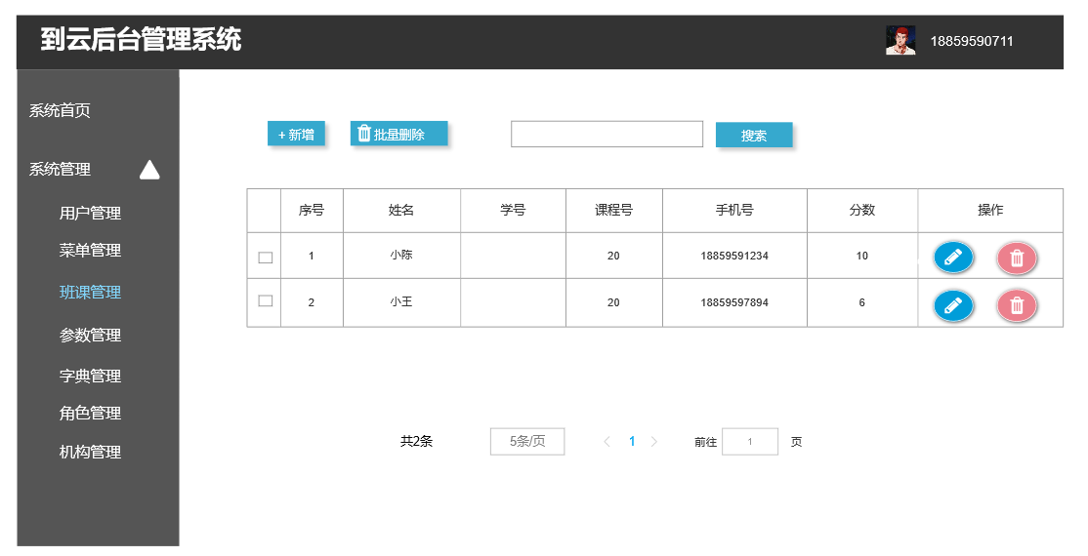

图 3.2.9 学生管理界面图

1. 交互：管理员点击“新增”、“修改”、“删除”按钮进行相应操作。

（3）字段：

|  |  |  |
| --- | --- | --- |
| 字段 | 说明 | 来源 |
| 姓名 | 姓名 | 服务器端 |
| 学号 | 学号 | 服务器端 |
| 课程号 | 课程号 | 服务器端 |
| 手机号 | 手机号 | 服务器端 |
| 分数 | 分数 | 服务器端 |

#### 增加学生

**用户场景：**管理员在学生管理界面，点击“新增”，可以新增学生

**优先级：**/

**前置条件：**管理员已登录，并进入学生管理界面，点击新增按钮

**后置条件**：新增学生，返回学生管理界面并刷新

**基本事件流：**

（1）点击学生管理并点击新增按钮，跳出弹框；

（2）新增学生信息；

（3）点击“提交”按钮

**页面逻辑：**

1. 界面原型图：

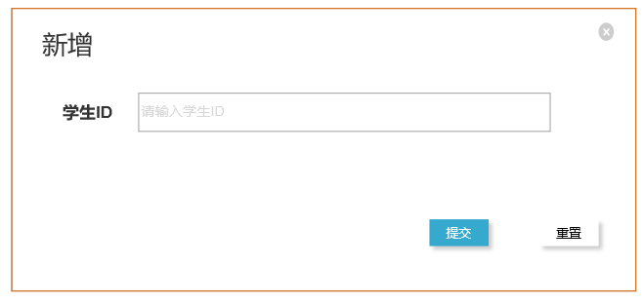

图 3.2.10新增学生界面图

1. 交互：输入学生ID，点击“提交”按钮，若成功，跳转至“课程管理”界面，点击“返回”按钮退出新增操作。
2. 字段：

|  |  |  |
| --- | --- | --- |
| 字段 | 说明 | 来源 |
| 学生ID | 学生ID | 用户输入 |

#### 修改学生信息

**用户场景：**管理员在学生管理界面，选择要修改的学生信息，点击“修改”，可以修改学生信息

**优先级：**/

**前置条件：**管理员已登录，点击学生管理按钮，并选择要修改的学生信息点击修改按钮

**后置条件**：修改学生信息，返回学生管理界面并刷新

**基本事件流：**

（1）进入学生管理页面后，选择相应学生，点击修改学生按钮；

（2）修改学生信息；

（3）点击“提交”按钮

**页面逻辑：**

1. 界面原型图：

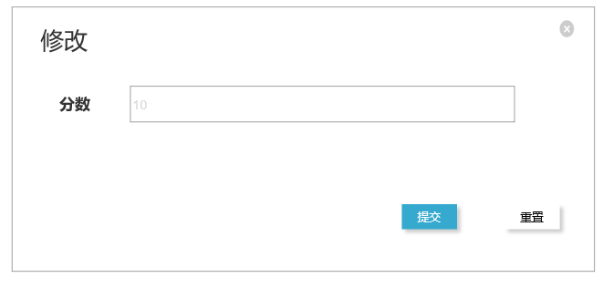

图 3.2.11修改学生信息界面图

1. 交互：管理员进入学生管理页面后，修改分数并点击保存，若成功，跳转至“学生管理”界面；或者点击返回按钮退出修改操作。

（3）字段：

|  |  |  |
| --- | --- | --- |
| 字段 | 说明 | 来源 |
| 分数 | 分数 | 用户输入 |

#### 删除学生

**用户场景：**管理员在学生管理界面，选择要删除的学生，点击“删除”，可以删除学生信息

**优先级：**/

**前置条件：**管理员已登录，点击学生管理按钮，并选择要删除的学生点击“删除”按钮

**后置条件**：删除学生信息，返回学生管理界面并刷新

**基本事件流：**

（1）进入学生管理页面后，选择相应学生，点击删除学生按钮；

（2）删除学生信息；

**页面逻辑：**

1. 界面原型图：



图 3.2.12 删除学生界面图

1. 交互：管理员进入学生管理页面后，选择相应学生，点击删除学生按钮，删除相应学生信息并刷新。
2. 字段：

|  |  |  |
| --- | --- | --- |
| 字段 | 说明 | 来源 |
| 姓名 | 姓名 | 服务器端 |
| 学号 | 学号 | 服务器端 |
| 课程号 | 课程号 | 服务器端 |
| 手机号 | 手机号 | 服务器端 |
| 分数 | 分数 | 服务器端 |

### 3.2.4菜单管理

**用户场景：**管理员登录成功后，点击导航栏“菜单管理”

**优先级：**/

**前置条件：**管理员已登录，点击“菜单管理”

**后置条件**：对菜单信息进行管理

**基本事件流：**

（1）点击“菜单管理”菜单；

**页面逻辑：**

1. 界面原型图：

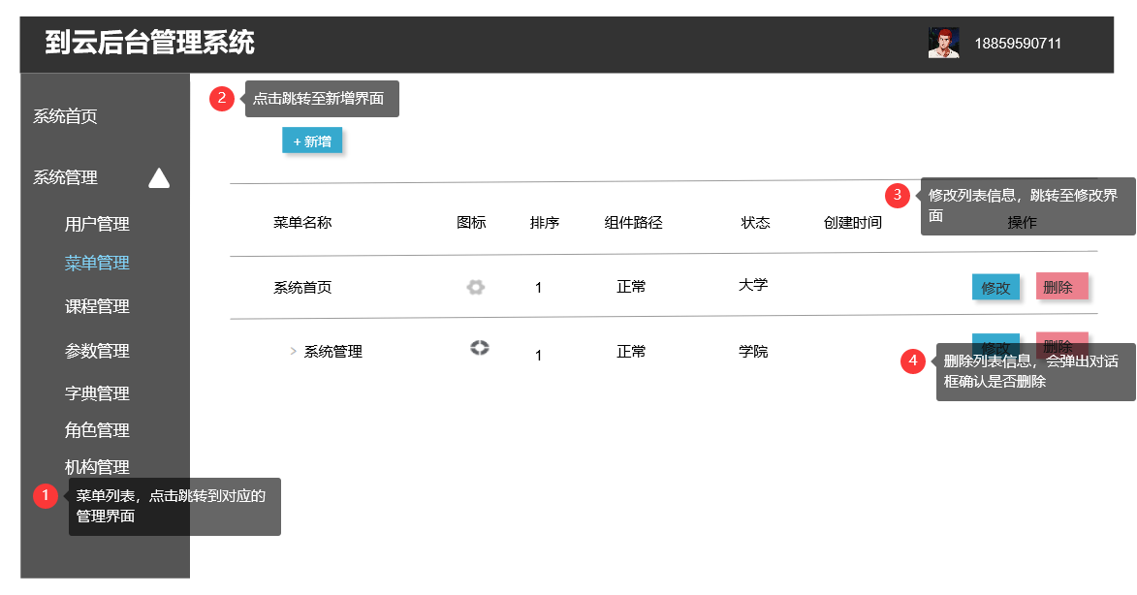图 3.2.13 菜单管理图

1. 交互：管理员点击“新增”、“修改”、“删除”按钮进行相应操作。

（3）字段：无

#### 新增菜单

**用户场景：**管理员在菜单管理界面，点击“新增”，可以新建菜单。

**优先级：**/

**前置条件：**管理员已登录，并进入菜单管理界面，点击新增按钮

**后置条件**：新增菜单，返回菜单管理界面并刷新

**基本事件流：**

（1）点击菜单管理按钮并点击新增按钮，跳出界面；

（2）新增菜单信息；

（3）点击“保存”按钮

**页面逻辑：**

1. 界面原型图：

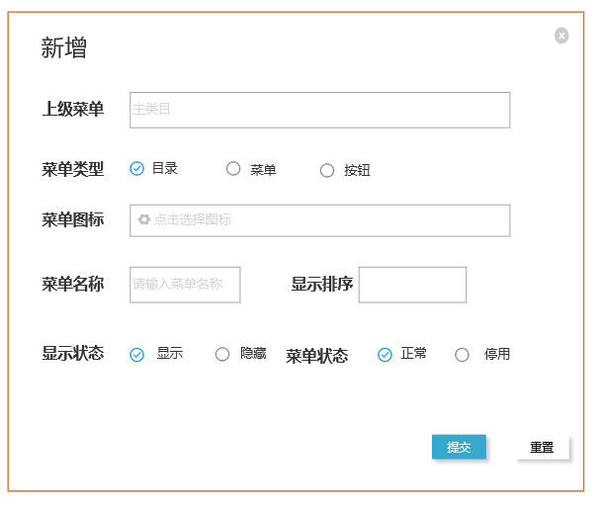

图 3.2.14新增菜单图

1. 交互：输入上级菜单、菜单名称和显示排序，选择菜单类型，显示状态，菜单状态，点击“提交”按钮，若成功，跳转至“菜单管理”界面，点击“返回”按钮退出新增操作。

（3）字段：

|  |  |  |
| --- | --- | --- |
| 字段 | 说明 | 来源 |
| 上级菜单 | 主类目 | 用户输入 |
| 菜单名称 | 菜单名称 | 用户输入 |
| 显示排序 | 排序 | 用户输入 |
| 菜单类型 | 目录、菜单、按钮 | 用户选择 |
| 显示状态 | 显示、隐藏 | 用户选择 |
| 菜单状态 | 正常、停用 | 用户选择 |

#### 修改菜单

**用户场景：**管理员在菜单管理界面，选择要修改的菜单，点击“修改”，可以修改菜单信息。

**优先级：**/

**前置条件：**管理员已登录，点击菜单管理按钮，并选择要修改的菜单，点击修改按钮

**后置条件**：修改菜单信息，返回菜单管理界面并刷新

**基本事件流：**

（1）进入菜单管理页面后，选择相应菜单，点击“修改”按钮；

（2）修改菜单信息；

（3）点击“保存”按钮

**页面逻辑：**

1. 界面原型图：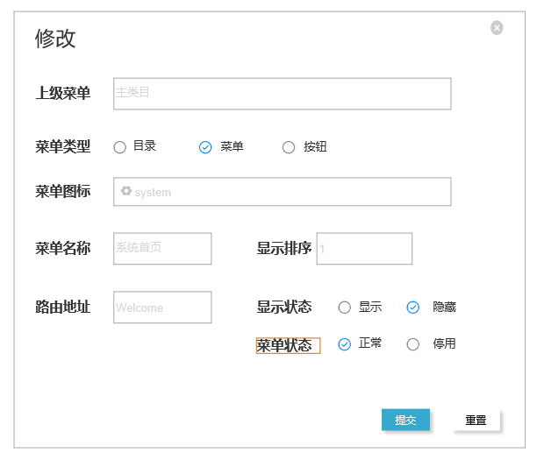

图 3.2.15修改菜单图

1. 交互：管理员进入菜单管理页面后，选择相应菜单，点击“修改”按钮，修改信息并点击“提交”，其中，修改的菜单信息有上级菜单、菜单类型、菜单图标、菜单名称、显示排序、路由地址、显示状态和菜单状态，若成功，跳转至“菜单管理”界面；或者点击返回按钮退出修改操作。
2. 字段：

|  |  |  |
| --- | --- | --- |
| 字段 | 说明 | 来源 |
| 上级菜单 | 主类目 | 用户输入 |
| 菜单名称 | 菜单名称 | 用户输入 |
| 显示排序 | 排序 | 用户输入 |
| 菜单类型 | 目录、菜单、按钮 | 用户选择 |
| 显示状态 | 显示、隐藏 | 用户选择 |
| 菜单状态 | 正常、停用 | 用户选择 |

#### 删除菜单

**用户场景：**管理员在菜单管理界面，选择要删除的菜单，点击“删除”，可以删除菜单信息。

**优先级：**/

**前置条件：**管理员已登录，点击菜单管理按钮，并选择要删除的菜单，点击删除按钮

**后置条件**：删除菜单信息，返回菜单管理界面并刷新

**基本事件流：**

（1）进入菜单管理页面后，选择相应菜单，点击“删除”按钮；

（2）删除菜单信息；

**页面逻辑：**

1. 界面原型图：



图 3.2.16删除菜单图

1. 交互：管理员进入菜单管理页面后，选择相应菜单，点击“删除”按钮，删除信息。

（3）字段：

|  |  |  |
| --- | --- | --- |
| 字段 | 说明 | 来源 |
| 上级菜单 | 主类目 | 服务器端 |
| 菜单名称 | 菜单名称 | 服务器端 |
| 显示排序 | 排序 | 服务器端 |
| 菜单类型 | 目录、菜单、按钮 | 服务器端 |
| 显示状态 | 显示、隐藏 | 服务器端 |
| 菜单状态 | 正常、停用 | 服务器端 |

### 3.2.5参数管理

**用户场景：**管理员登录成功后，点击导航栏“参数管理”

**优先级：**/

**前置条件：**管理员已登录，点击“参数管理”

**后置条件**：对系统参数进行管理

**基本事件流：**

（1）点击“参数管理”菜单；

**页面逻辑：**

1. 界面原型图：

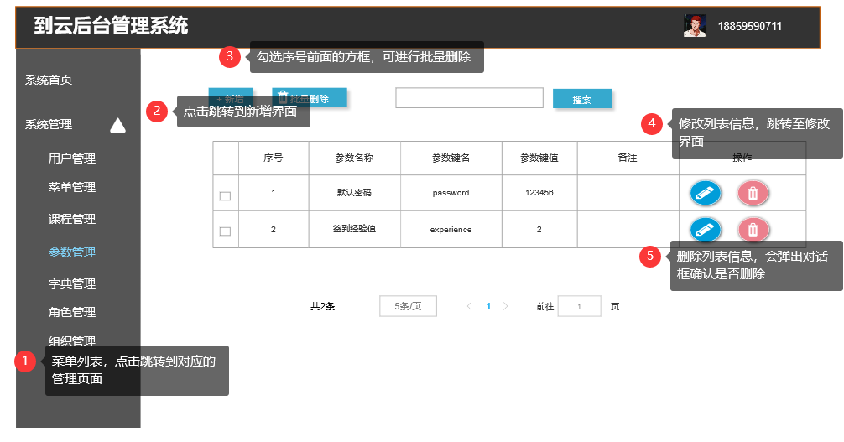

图 3.2.17参数管理图

1. 交互：管理员点击“修改”按钮进行相应操作。

（3）字段：

|  |  |  |
| --- | --- | --- |
| 字段 | 说明 | 来源 |
| 参数名称 | 参数名称 | 服务器端 |
| 参数键名 | 参数键名 | 服务器端 |
| 参数键值 | 参数键值 | 服务器端 |
| 备注 | 备注 | 服务器端 |

#### 新增系统参数

**用户场景：**管理员在系统参数界面，点击“新增”，可以新增系统参数。

**优先级：**/

**前置条件：**管理员已登录，并进入参数管理界面，点击新增按钮

**后置条件**：新增参数，返回参数管理界面并刷新

**基本事件流：**

（1）点击参数管理按钮并点击新增按钮，跳出界面；

（2）新增系统参数；

（3）点击“提交”按钮

**页面逻辑：**

1. 界面原型图：

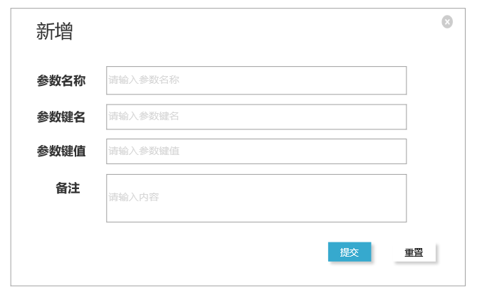

图 3.2.18新增系统参数图

1. 交互：管理员进入系统参数页面后，选择相应参数，点击“修改”按钮，修改信息并点击“保存”，其中，修改的参数信息有参数名称，参数键名和参数键值，若成功，跳转至“系统参数”界面；或者点击返回按钮退出修改操作。

（3）字段：

|  |  |  |
| --- | --- | --- |
| 字段 | 说明 | 来源 |
| 参数名称 | 参数名称 | 用户输入 |
| 参数键名 | 参数键名 | 用户输入 |
| 参数键值 | 参数键值 | 用户输入 |
| 备注 | 备注 | 用户输入 |

#### 修改系统参数

**用户场景：**管理员在系统参数界面，选择要修改的参数，点击“修改”，可以修改系统参数。

**优先级：**/

**前置条件：**管理员已登录，点击系统参数按钮，并选择要修改的参数，点击修改按钮

**后置条件**：修改系统参数，返回系统参数界面并刷新

**基本事件流：**

（1）进入系统参数页面后，选择相应参数，点击“修改”按钮；

（2）修改系统参数；

（3）点击“提交”按钮

**页面逻辑：**

1. 界面原型图：

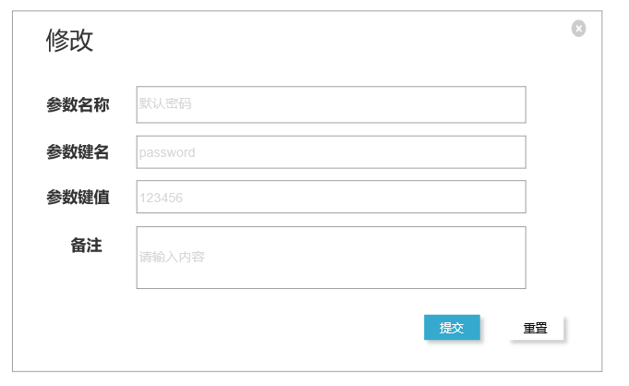

图 3.2.19修改系统参数图

1. 交互：管理员进入系统参数页面后，选择相应参数，点击“修改”按钮，修改信息并点击“保存”，其中，修改的参数信息有中文，英文和值，若成功，跳转至“系统参数”界面；或者点击返回按钮退出修改操作。

（3）字段：

|  |  |  |
| --- | --- | --- |
| 字段 | 说明 | 来源 |
| 参数名称 | 参数名称 | 用户输入 |
| 参数键名 | 参数键名 | 用户输入 |
| 参数键值 | 参数键值 | 用户输入 |
| 备注 | 备注 | 用户输入 |

#### 删除系统参数

**用户场景：**管理员在参数管理界面，选择要删除的参数，点击“删除”，可以删除参数

**优先级：**/

**前置条件：**管理员已登录，点击参数管理按钮，并选择要删除的参数点击“删除”按钮

**后置条件**：删除参数信息，返回参数管理界面并刷新

**基本事件流：**

（1）进入参数管理页面后，选择相应参数，点击删除参数按钮；

（2）删除参数信息；

**页面逻辑：**

1. 界面原型图：



图 3.2.20删除系统参数图

### 3.2.6字典管理

**用户场景：**管理员登录成功后，点击导航栏“字典管理”

**优先级：**/

**前置条件：**管理员已登录，点击“字典管理”

**后置条件**：对字典信息进行管理

**基本事件流：**

（1）点击“字典管理”菜单；

**页面逻辑：**

1. 界面原型图：

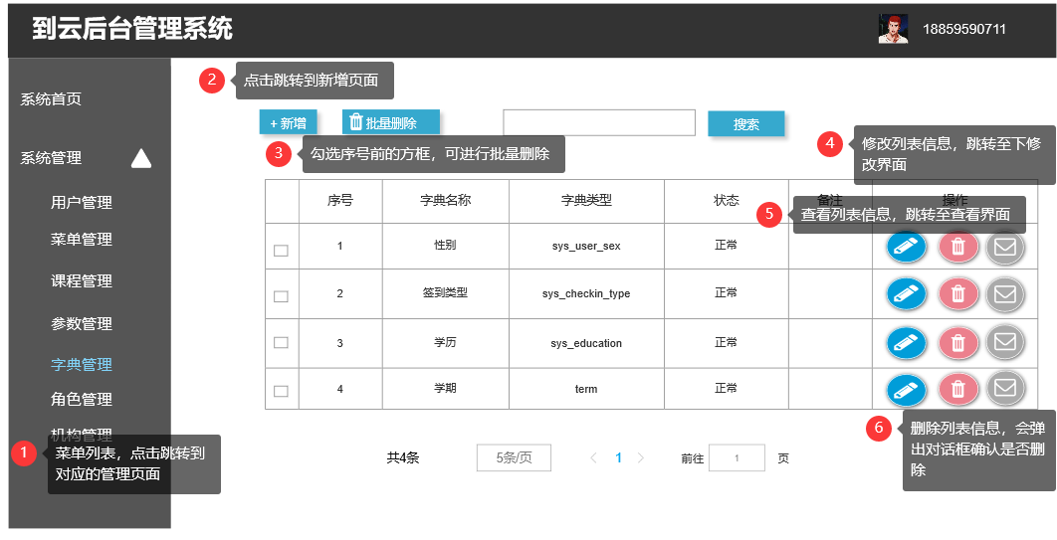

图 3.2.21字典管理图

1. 交互：管理员点击 “新增”、“修改”、“删除”、“查看”按钮进行相应操作。

（3）字段：

|  |  |  |
| --- | --- | --- |
| 字段 | 说明 | 来源 |
| 字典名称 | 字典名称 | 服务器端 |
| 字典类型 | 字典类型 | 服务器端 |
| 状态 | 状态 | 服务器端 |
| 备注 | 备注 | 服务器端 |

#### 新增表

**用户场景：**管理员在字典管理界面，点击“新增”，可以新增表内容。

**优先级：**/

**前置条件：**管理员已登录，并进入字典管理界面，击新增按钮

**后置条件**：新增字典表信息，返回字典管理界面

**基本事件流：**

（1）点击字典管理，点击新增按钮，跳出界面；

（2）新增表信息；

（3）点击“提交”按钮

**页面逻辑：**

1. 界面原型图：

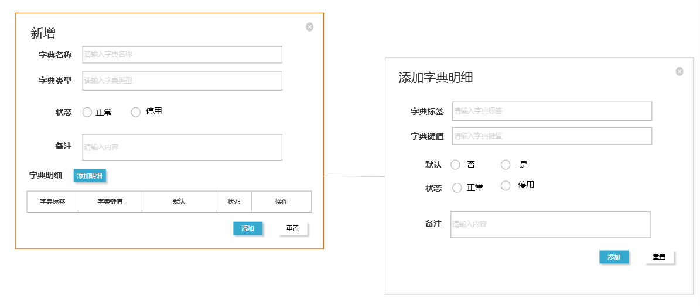

图 3.2.22新增表图

1. 交互：管理员点新增按钮，输入字典类型，字典名称，选择状态后点击保存，若成功，跳转至“字典管理”界面，点击“返回”按钮退出新增操作。
2. 字段：

|  |  |  |
| --- | --- | --- |
| 字段 | 说明 | 来源 |
| 字典名称 | 字典名称 | 用户输入 |
| 字典类型 | 字典类型 | 用户输入 |
| 状态 | 状态 | 用户选择 |
| 备注 | 备注 | 用户输入 |

#### 修改表

**用户场景：**管理员在字典管理界面，选择要修改的字段，点击“修改”，可以修改字典信息。

**优先级：**/

**前置条件：**管理员已登录，点击字典管理按钮，在选择要修改的字段，点击修改按钮

**后置条件**：修改字典信息，返回字典管理界面并刷新

**基本事件流：**

（1）进入字典管理页面后，在选择相应字段，点击“修改”按钮；

（2）修改字典信息；

（3）点击“提交”按钮

**页面逻辑：**

1. 界面原型图：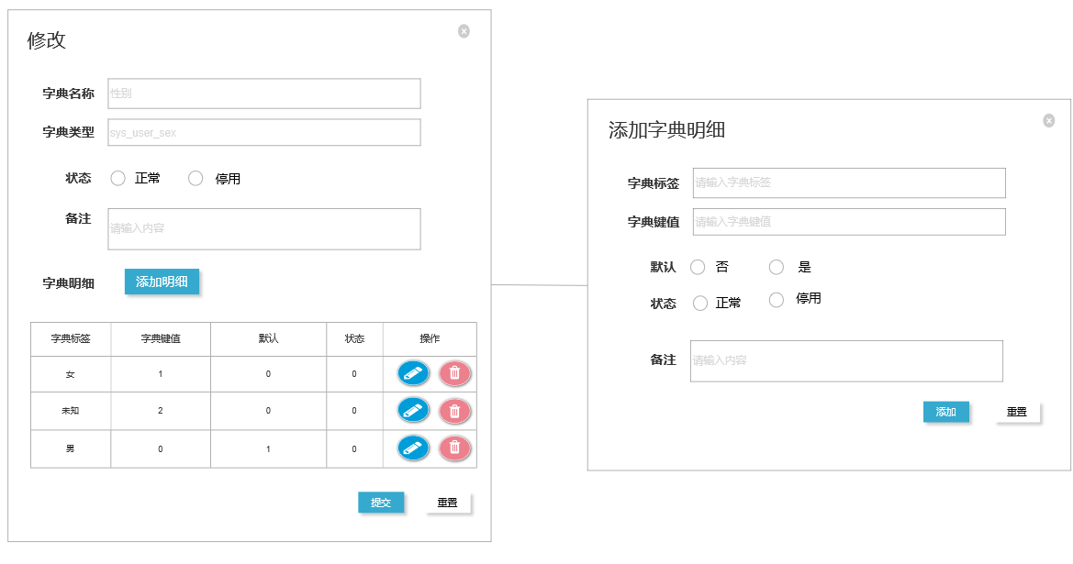

图 3.2.23修改表图

1. 交互：管理员进入字典管理页面后，选择相应字段，点击“修改”按钮，修改信息并点击“提交”。
2. 字段：

|  |  |  |
| --- | --- | --- |
| 字段 | 说明 | 来源 |
| 字典名称 | 字典名称 | 服务器端 |
| 字典类型 | 字典类型 | 服务器端 |
| 状态 | 状态 | 服务器端 |
| 备注 | 备注 | 服务器端 |

#### 删除表

**用户场景：**管理员在字典管理界面，选择要删除的字段，点击“删除”，可以删除字典信息。

**优先级：**/

**前置条件：**管理员已登录，点击字典管理按钮，选择要删除的字段，点击删除按钮

**后置条件**：删除字典信息，返回字典管理界面并刷新

**基本事件流：**

（1）进入字典管理页面后，选择相应字段，点击“删除”按钮；

（2）删除字典信息；

**页面逻辑：**

1. 界面原型图：



图 3.2.24删除表图

1. 交互：管理员进入字典管理页面后，选择相应字段，点击“删除”按钮，删除信息。

### 3.2.7字典数据管理

**用户场景：**管理员登录成功后，点击导航栏“字典管理”，点击查看按钮

**优先级：**/

**前置条件：**管理员已登录，点击“字典管理”，点击查看按钮

**后置条件**：对字典数据信息进行管理

**基本事件流：**

（1）点击“字典管理”菜单，点击查看按钮

**页面逻辑：**

1. 界面原型图：

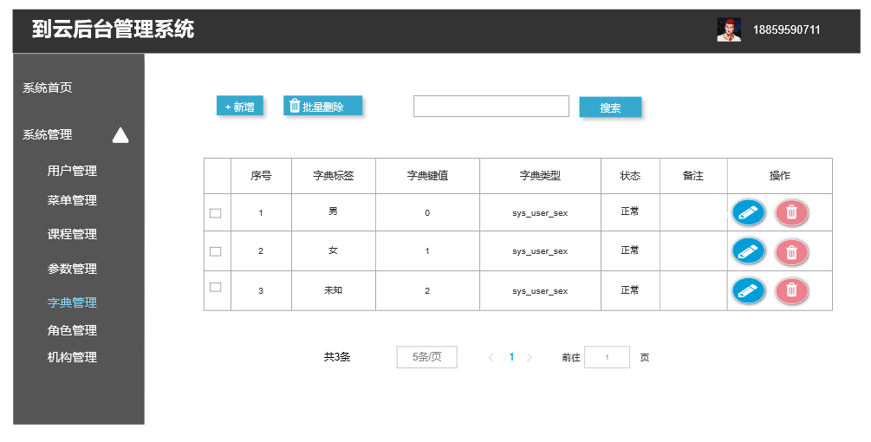

图 3.2.25字典数据管理界面图

1. 交互：管理员点击“新增”、“修改”、“删除”按钮进行相应操作。

（3）字段：

|  |  |  |
| --- | --- | --- |
| 字段 | 说明 | 来源 |
| 字典标签 | 字典标签 | 服务器端 |
| 字典键值 | 字典键值 | 服务器端 |
| 字典类型 | 字典类型 | 服务器端 |
| 状态 | 状态 | 服务器端 |
| 备注 | 备注 | 服务器端 |

#### 新增字典数据

**用户场景：**管理员在字典数据管理界面，点击“新增”，可以新增字典数据

**优先级：**/

**前置条件：**管理员已登录，并进入字典数据管理界面，点击新增按钮

**后置条件**：新增字典数据，返回字典数据管理界面并刷新

**基本事件流：**

（1）点击字典数据管理并点击新增按钮，跳出弹框；

（2）新增字典数据信息；

（3）点击“提交”按钮

**页面逻辑：**

1. 界面原型图：

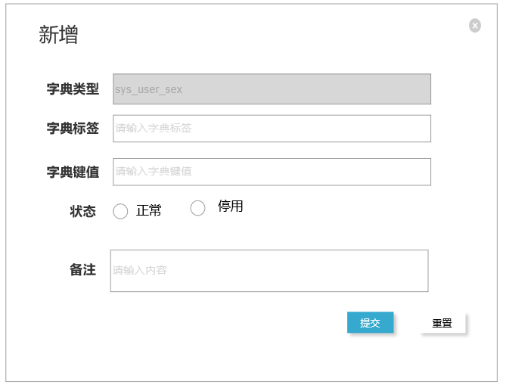

图 3.2.26新增字典界面图

1. 交互：输入字典键值，字典标签，选择状态，点击“提交”按钮，若成功，跳转至“课程管理”界面，点击“返回”按钮退出新增操作。
2. 字段：

|  |  |  |
| --- | --- | --- |
| 字段 | 说明 | 来源 |
| 字典标签 | 字典标签 | 用户输入 |
| 字典键值 | 字典键值 | 用户输入 |
| 状态 | 状态 | 用户选择 |
| 备注 | 备注 | 用户输入 |

#### 修改字典数据

**用户场景：**管理员在字典数据管理界面，选择要修改的字典数据信息，点击“修改”，可以修改字典数据信息

**优先级：**/

**前置条件：**管理员已登录，点击字典数据管理按钮，并选择要修改的字典数据信息点击修改按钮

**后置条件**：修改字典数据信息，返回字典数据管理界面并刷新

**基本事件流：**

（1）进入字典数据管理页面后，选择相应字典数据，点击修改字典数据按钮；

（2）修改字典数据信息；

（3）点击“提交”按钮

**页面逻辑：**

1. 界面原型图：

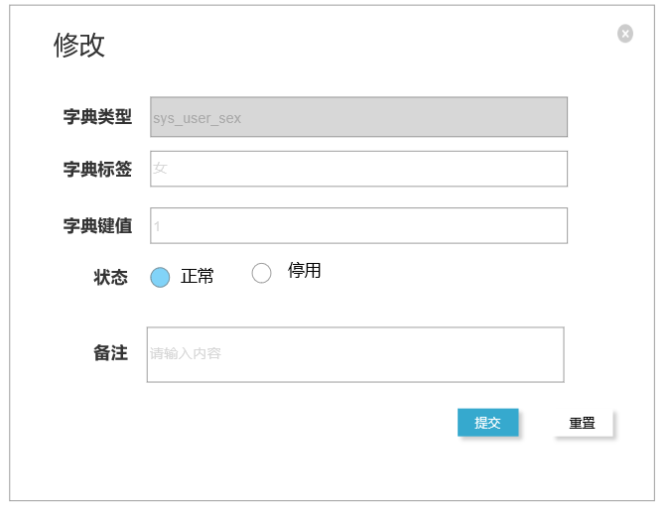

图 3.2.27 修改字典数据界面图

1. 交互：管理员进入学生管理页面后，修改字典标签、字典键值和状态并点击提交，若成功，跳转至“学生管理”界面；或者点击返回按钮退出修改操作。

（3）字段：

|  |  |  |
| --- | --- | --- |
| 字段 | 说明 | 来源 |
| 字典标签 | 字典标签 | 用户输入 |
| 字典键值 | 字典键值 | 用户输入 |
| 状态 | 状态 | 用户选择 |
| 备注 | 备注 | 用户输入 |

#### 删除字典数据

**用户场景：**管理员在字典数据管理界面，选择要删除的字典数据，点击“删除”，可以删除字典数据信息

**优先级：**/

**前置条件：**管理员已登录，点击字典数据管理按钮，并选择要删除的字典数据点击“删除”按钮

**后置条件**：删除字典数据信息，返回字典数据管理界面并刷新

**基本事件流：**

（1）进入字典数据管理页面后，选择相应字典数据，点击删除字典数据按钮；

（2）删除字典数据信息；

**页面逻辑：**

1. 界面原型图：



图 3.2.28 删除字典数据界面图

1. 交互：管理员进入字典数据管理页面后，选择相应字典数据，点击删除字典数据按钮，删除相应字典数据信息并刷新。
2. 字段：

|  |  |  |
| --- | --- | --- |
| 字段 | 说明 | 来源 |
| 字典标签 | 字典标签 | 服务器端 |
| 字典键值 | 字典键值 | 服务器端 |
| 字典类型 | 字典类型 | 服务器端 |
| 状态 | 状态 | 服务器端 |
| 备注 | 备注 | 服务器端 |

### 3.2.8角色管理

**用户场景：**管理员登录成功后，点击导航栏“角色管理”

**优先级：**/

**前置条件：**管理员已登录，点击“角色管理”

**后置条件**：对角色信息进行管理

**基本事件流：**

（1）点击“角色管理”菜单；

**页面逻辑：**

1. 界面原型图：

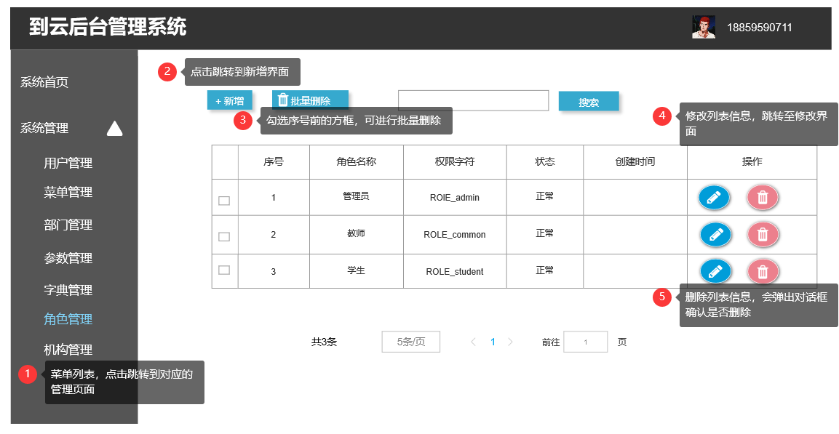

图 3.2.29角色管理图

1. 交互：管理员点击“新增”、“修改”、“删除”按钮进行相应操作。

（3）字段：

|  |  |  |
| --- | --- | --- |
| 字段 | 说明 | 来源 |
| 角色名称 | 角色名称 | 服务器端 |
| 权限字符 | 权限字符 | 服务器端 |
| 状态 | 状态 | 服务器端 |

#### 新增角色

**用户场景：**管理员在角色管理界面，点击“新增”，可以新增角色

**优先级：**/

**前置条件：**管理员已登录，并进入角色管理界面，点击新增按钮

**后置条件**：新增角色，返回课程管理界面并刷新

**基本事件流：**

（1）点击角色管理按钮并点击新增按钮，跳出弹框；

（2）新增角色信息；

（3）点击“提交”按钮

**页面逻辑：**

1. 界面原型图：

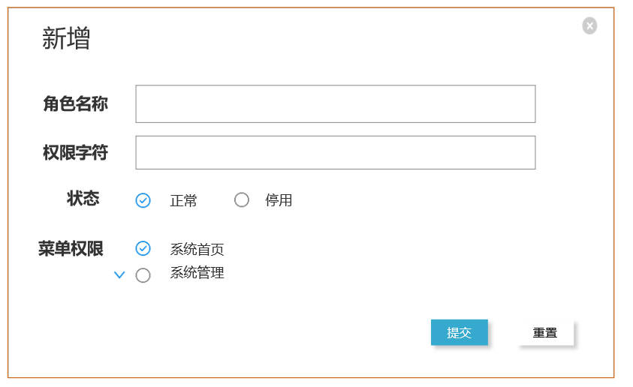图 3.2.30新增角色图

1. 交互：输入角色名称，权限字符，选择状态和菜单权限，点击“提交”按钮，若成功，跳转至“角色管理”界面，点击“返回”按钮退出新增操作。
2. 字段：

|  |  |  |
| --- | --- | --- |
| 字段 | 说明 | 来源 |
| 角色名称 | 角色名称 | 用户选择 |
| 权限字符 | 权限字符 | 用户选择 |
| 状态 | 状态 | 用户输入 |

#### 修改角色

**用户场景：**管理员在角色管理界面，选择要修改的角色，点击“修改”，可以修改角色

**优先级：**/

**前置条件：**管理员已登录，点击角色管理按钮，并选择要修改的角色点击修改按钮

**后置条件**：修改角色信息，返回角色管理界面并刷新

**基本事件流：**

（1）进入角色管理页面后，选择相应角色，点击修改角色按钮；

（2）修改角色信息；

（3）点击“提交”按钮

**页面逻辑：**

1. 界面原型图：

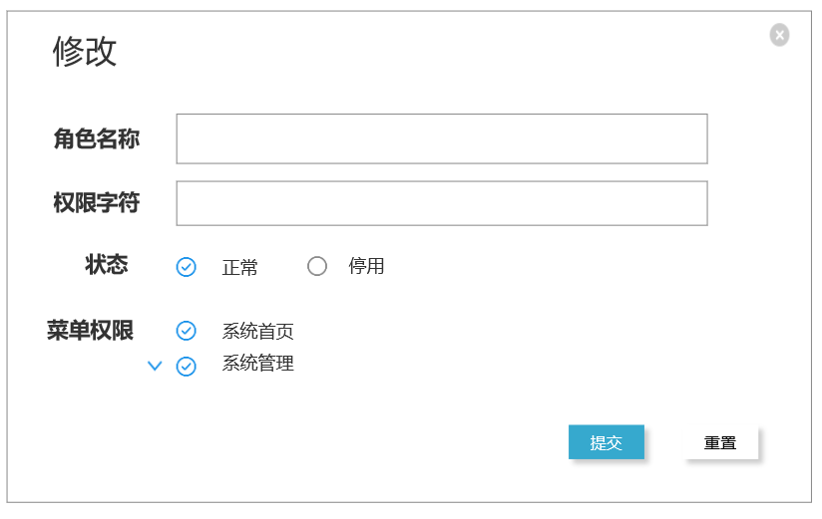

图 3.2.31修改角色图

1. 交互：管理员进入角色管理页面后，选择相应角色，点击修改角色按钮，修改角色名称、权限字符、状态和菜单权限并点击提交，若成功，跳转至“角色管理”界面；或者点击返回按钮退出修改操作。

（3）字段：

|  |  |  |
| --- | --- | --- |
| 字段 | 说明 | 来源 |
| 角色名称 | 角色名称 | 用户输入 |
| 权限字符 | 权限字符 | 用户输入 |
| 状态 | 状态 | 用户选择 |

#### 删除角色

**用户场景：**管理员在角色管理界面，选择要删除的角色，点击“删除”，可以删除角色

**优先级：**/

**前置条件：**管理员已登录，点击角色管理按钮，并选择要删除的角色点击“删除”按钮

**后置条件**：删除角色信息，返回课程管理界面并刷新

**基本事件流：**

（1）进入角色管理页面后，选择相应角色，点击删除角色按钮；

（2）删除角色信息；

**页面逻辑：**

1. 界面原型图：



图 3.2.32删除角色图

### 3.2.9机构管理

**用户场景：**管理员登录成功后，点击导航栏“机构管理”

**优先级：**/

**前置条件：**管理员已登录，点击“机构管理”

**后置条件**：对机构信息进行管理

**基本事件流：**

（1）点击“机构管理”菜单；

**页面逻辑：**

1. 界面原型图：

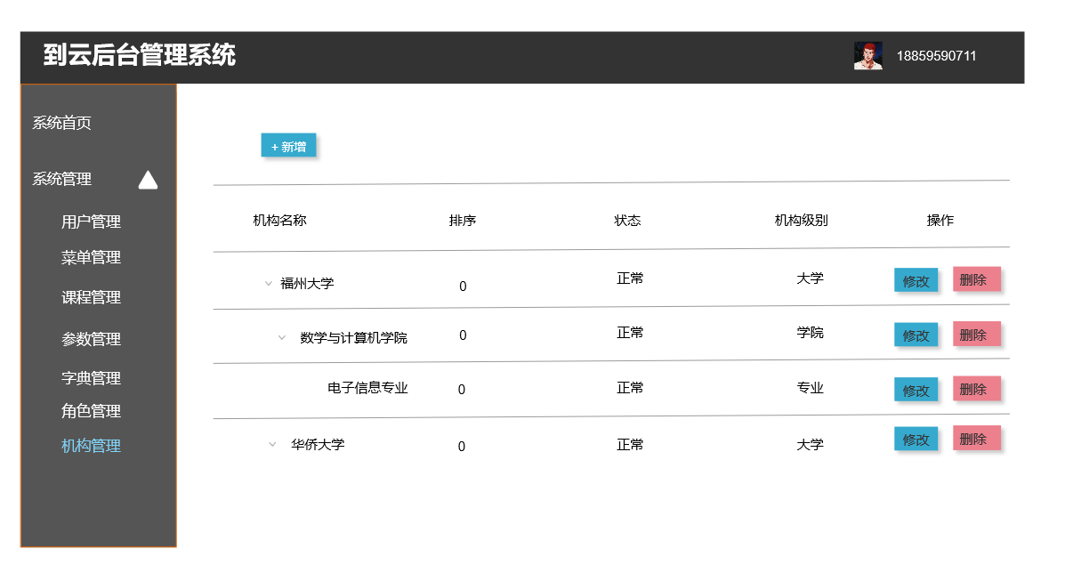

图 3.2.33机构管理图

1. 交互：管理员点击“新增”、“修改”、“删除”按钮进行相应操作。

（3）字段：

|  |  |  |
| --- | --- | --- |
| 字段 | 说明 | 来源 |
| 机构名称 | 机构名称 | 服务器端 |
| 排序 | 排序 | 服务器端 |
| 状态 | 状态 | 服务器端 |
| 机构级别 | 机构级别 | 服务器端 |

#### 新增机构

**用户场景：**管理员在机构管理界面，点击“新增”，可以新增机构

**优先级：**/

**前置条件：**管理员已登录，并进入机构管理界面，点击新增按钮

**后置条件**：新增机构，返回课程管理界面并刷新

**基本事件流：**

（1）点击机构管理按钮并点击新增按钮，跳出弹框；

（2）新增机构信息；

（3）点击“提交”按钮

**页面逻辑：**

1. 界面原型图：

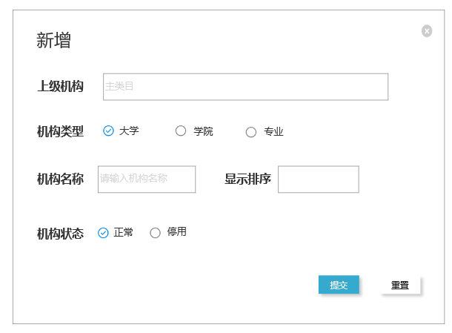

图 3.2.34新增机构图

1. 交互：输入上级机构，机构名称，选择机构类型和机构状态，点击“提交”按钮，若成功，跳转至“机构管理”界面，点击“返回”按钮退出新增操作。
2. 字段：

|  |  |  |
| --- | --- | --- |
| 字段 | 说明 | 来源 |
| 上级机构 | 上级机构 | 用户输入 |
| 机构名称 | 机构名称 | 用户输入 |
| 显示排序 | 显示排序 | 用户输入 |
| 机构类型 | 大学、学院、专业 | 用户选择 |
| 机构状态 | 正常、停用 | 用户选择 |

#### 修改机构

**用户场景：**管理员在机构管理界面，选择要修改的机构，点击“修改”，可以修改机构

**优先级：**/

**前置条件：**管理员已登录，点击机构管理按钮，并选择要修改的机构点击修改按钮

**后置条件**：修改机构信息，返回机构管理界面并刷新

**基本事件流：**

（1）进入机构管理页面后，选择相应机构，点击修改机构按钮；

（2）修改机构信息；

（3）点击“提交”按钮

**页面逻辑：**

1. 界面原型图：

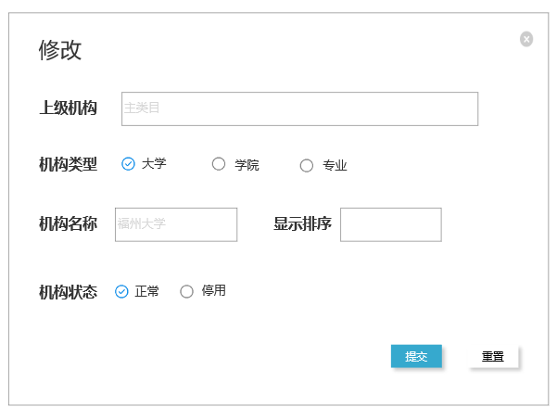

图 3.2.35修改机构图

1. 交互：管理员进入机构管理页面后，点击修改机构按钮，修改并点击提交，若成功，跳转至“机构管理”界面；或者点击返回按钮退出修改操作。

（3）字段：

|  |  |  |
| --- | --- | --- |
| 字段 | 说明 | 来源 |
| 上级机构 | 上级机构 | 用户输入 |
| 机构名称 | 机构名称 | 用户输入 |
| 显示排序 | 显示排序 | 用户输入 |
| 机构类型 | 大学、学院、专业 | 用户选择 |
| 机构状态 | 正常、停用 | 用户选择 |

#### 删除机构

**用户场景：**管理员在机构管理界面，选择要删除的机构，点击“删除”，可以删除机构

**优先级：**/

**前置条件：**管理员已登录，点击机构管理按钮，并选择要删除的机构点击“删除”按钮

**后置条件**：删除机构信息，返回机构管理界面并刷新

**基本事件流：**

（1）进入机构管理页面后，选择相应机构，点击删除机构按钮；

（2）删除参数信息；

**页面逻辑：**

1. 界面原型图：



图 3.2.36删除机构图

# 4非功能需求

## 4.1用户界面需求

|  |  |  |
| --- | --- | --- |
| **需求名称** | **详细要求** | **优先级** |
| **操作方式** | 软件操作简捷、人性化 | 高 |
| **用户界面** | 客户界面采用微软通用界面标准，整洁、美观 | 高 |

## 4.2产品质量需求

|  |  |
| --- | --- |
| **主要质量属性** | **详细要求** |
| **正确性** | 在不同环境下保证软件的正确性，不出现导致异常错误。 |
| **健壮性** | 软件要能适应各种不同版本的操作系统以及MYSQL等主流数据库；软件能实现对不同平台系统的兼容 |
| **可扩展性** | 软件要有良好的扩展性，要求管理员能对原没有功能进行编程实现，对新增项目能够加入软件中使用 |
| **可移植性** | 要求底层软件在不同的硬件环境下直接编译生成，不需要修改源代码 |
| **可维护性** | 从接到修改请求后，对于普通修改应在1~2天内完成；对于评估后为重大需求或设计修改应在1周内完成 |